鲁东大学共享仪器设备信息表
所在单位： 生命科学学院 所属实验室：动物及动物生理重点实验室 存放地点：理科实验大楼C415
仪器名称 | 倒置摄像显微镜 |  | 国 别 | 日本 | 资产编号 | 2011070809
型 号 | LX71 |  | 规 格
单 价 | 256000 |  | 附件金额 | 135000元 | 设备总价 | 391000元
出厂日期期 | 2011.4.11 |  | 生产厂家 | 日本奥林巴斯
管 理 人 | 王晓安 |  | 联系  电话 | 6685002 | 电子邮箱 | Wangxiaoan@163.com
收费标准 | 院内5元/小时，院外10元/小时，校外40元/小时 |  | 联系  电话 |  | QQ号
主要附件：  1、显微操作仪  2、显微注射器  3、电脑 |  | 仪器照片  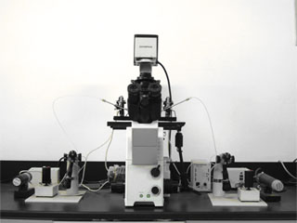
技术指标与参数：  1、显微镜：可变倾角双目观察筒：U-TBI90：35-85度，倾角连续可调（眼点高度范围：406-471mm）；目镜：WHN10×：高眼点；聚焦：行程9mm；孔径光阑可调，N.A.0.55，W.D.27mm；长工作距离浮雕相衬聚光镜：孔径光阑可调，N.A.0.5，W.D.45mm；  2、显微操作仪参数：粗微调独立控制，粗/微调全液压控制，粗调行程14 MM,键控行程 1.25 mm/周；微调行程 11MM, 键控行程 500 μm/周, 步进行程 4 μm；X-Y方向摆动行程 2 mm；双针固定器支架。  3油压式显微注射仪：填充质：油；每转体积变化：9.8μl；最大填充体积：980μl；最小注射量：<20nl/<2nl(粗调/细调)；最大压力：20，000 hPa。 |  | 功能与使用范围：  1、显微注射  2、胚胎移植、体外受精  3、细胞核移植  4、电生理膜片钳
负责人：王晓安 填表人：王晓安
单位盖章

